C. R. A. L.  del GRUPPO BANCARIO MONTE DEI PASCHI DI SIENA  SIENA, Via dei Termini, 31- Tel. 0577 552289  www.cralmontepaschi.it |  | 

CIRCOLARE N. 159/2024 – CULTURA E SPETTACOLI |  | Siena, 2 dicembre 2024

A T U T T I I S O C I

 | 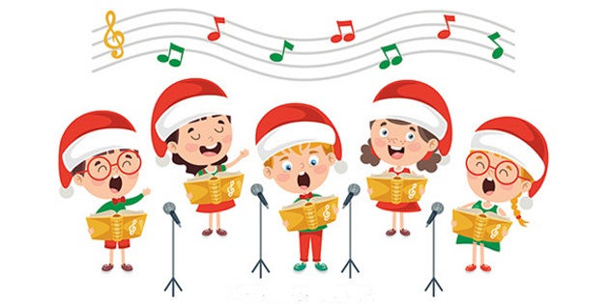 | 

UN MONTE DI…VOCI

CONCERTO

CORO DEL CRAL

MARTEDI’ 17 DICEMBRE – ORE 21.00

Il CRAL ha il piacere di presentare, in occasione delle Festività Natalizie, nella nostra Sede sociale di Via dei Termini 31 a Siena, l’esibizione di Natale del CORO “UN MONTE DI …VOCI” del nostro CRAL.
L’esibizione vedrà, anche per quest’anno, la collaborazione del nostro Coro con il Gruppo Musicale “LA SERPE D’ORO”, complesso cantautoriale che recupera la tradizione popolare corale Toscana con passione e professionalità. La scaletta prevede canti e canzoni popolari sia senesi che toscane.

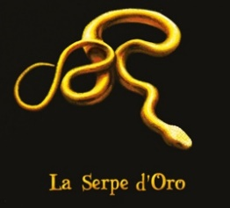

Dirige il Maestro Paolo Gragnoli

L’ingresso è libero.

IL PRESIDENTE

